Os signos da interface do novo sistema operacional da Microsoft, Windows 11, foram estudados, com base na teoria semiótica de Peirce, com relação à estrutura interna, seus objetos e interpretantes, com relação aos tipos de raciocínios que evocam e à capacidade de produzir conhecimentos, isto é sua semiose. Ícones e menus e, em seus vários contextos e possibilidades de interpretação, foram selecionados como objetos de análise pela sua natureza diversa e pelo importante papel que desempenham na orientação da interação do usuário.

**Ícones**

**“Este Computador”**



Em seu fundamento, este ícone se aproxima mais de um legissigno. Ele é um computador, mais porque isso nos é dito, do que por suas qualidades e características pois raramente este ícone é visto sem as palavras

“Este Computador” ao lado. Vê-se algo que pode ser um monitor, e, sem mais, o usuário é levado, principalmente pelo texto que acompanha o ícone, a concluir que se trata de um computador.

Conclui-se, portanto, que em relação ao seu objeto, este signo é um símbolo.

**“Lixeira”**



Neste caso, este signo é, principalmente, um qualissigno — por ser mais um conjunto de qualidades (é retangular, tem símbolo de reciclagem, tem um ícone diferente quando existem objetos dentro da lixeira) — icônico — por se assemelhar ao objeto que representa.

**Menu**

**“Menu de Contexto”**

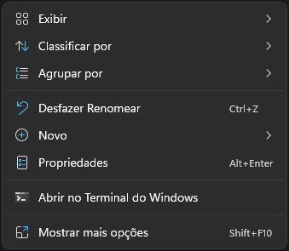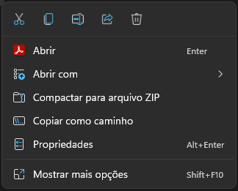Considerem-se os comandos “Recortar”, “Copiar” e “Colar” que na nova interface são representados por ícones e apenas colocando o mouse por cima podemos ver suas respectivas funções descritas. Se não fossem contíguos talvez não se percebesse sua conexão, por isso mesmo a interface desabilita a opção “Colar” até que se “recorte” ou “copie” alguma coisa, e desabilita os três até que selecione algo em que aplicar os comandos.

Mas mesmo assim, a relação entre

“Copiar” e “Colar” não é tão simples de se entender quando não se conhece a natureza oculta que está por trás do primeiro. Copiar é o ato de

transcrever, reproduzir, em que a cópia já é produzida pelo próprio ato. Somente em um contexto computacional é necessário copiar (para o clipboard) para depois

colar.

Somente por convenção pode-se compreender o significado dos três comandos, a relação entre eles e com o objeto em que se pretende aplicá-los. Da mesma forma, a maioria dos menus exibe listas de comandos arbitrários, que, fora do contexto, dificilmente seriam entendidos. Por conseguinte, enquanto signos, no que concerne às suas propriedades internas, menus apresentam-se como grupos de legisssignos.

O signo “Copiar”, tal como os dois outros, realiza-se relativamente ao seu objeto em duas instâncias: na primeira, caso em que o comando estaria claramente desabilitado, tem por objeto apenas a programação necessária para que seja exibido na tela e bloqueado à interação do usuário, caso em que ele seria um índice — signo que é diretamente afetado pelo objeto;

na segunda, selecionado o objeto que se quer copiar, este mesmo se configuraria de alguma maneira como objeto do signo,

caso em que este seria um símbolo — signo marcado pela arbitrariedade.

Considerando-se apenas a segunda instância, o objeto imediato destes signos é a palavra que os forma e, sob este ponto de vista, o objeto dinâmico é uma associação entre os termos recortar, copiar e colar com aquilo a que se quer aplicá-los.

Porquanto a semiose destes signos só se completa com o ciclo de aplicação dos comandos — depois que um item qualquer foi selecionado e copiado, recortado ou colado — seu interpretante qualifica-se mais como um encadeamento lógico.

**Considerações sobre a semiose de alguns signos do Windows 11**

O fato de que tudo que se passa por trás da tela de um computador é radicalmente abstrato talvez seja parte do problema que os usuários (principalmente os inexperientes) têm em utilizar interfaces gráficas. O Windows 11 não foge à regra. Seus signos são de baixa definição, vagos e, como na maioria das interfaces, arbitrários.

De fato, remáticos e largamente polissêmicos, os signos da interface gráfica do

Windows 11 se encaixam praticamente em qualquer concepção que um usuário venha a ter deles. O que se agrava pela limitada capacidade do sistema em compreender as interpretações errôneas dos usuários.